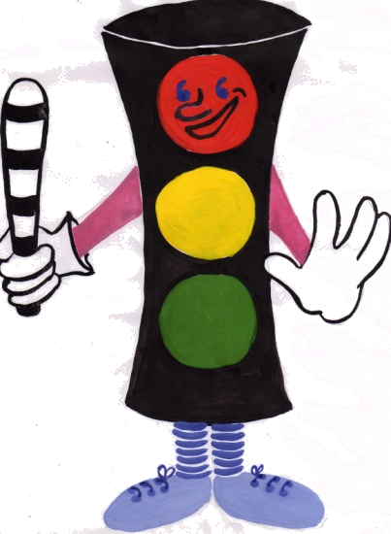

Никогда не выбегайте на дорогу перед приближающимся автомобилем. Это опасно потому, что водитель не может остановить машину сразу.
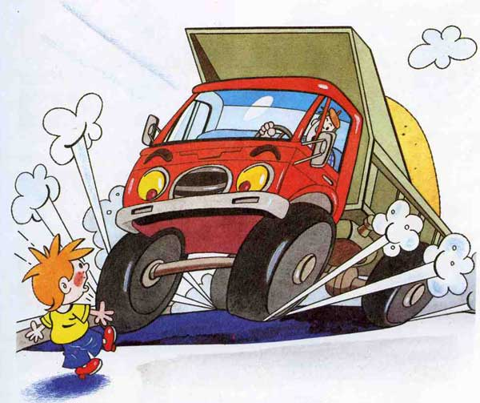

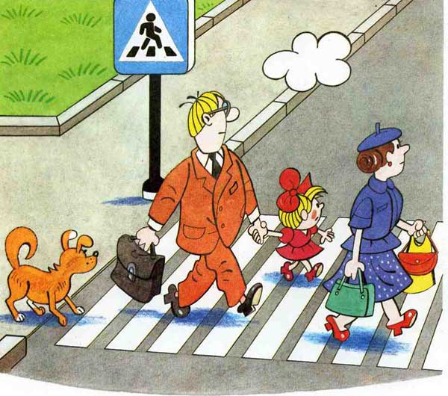
Дорогу необходимо переходить в специально установленных местах по пешеходному переходу.

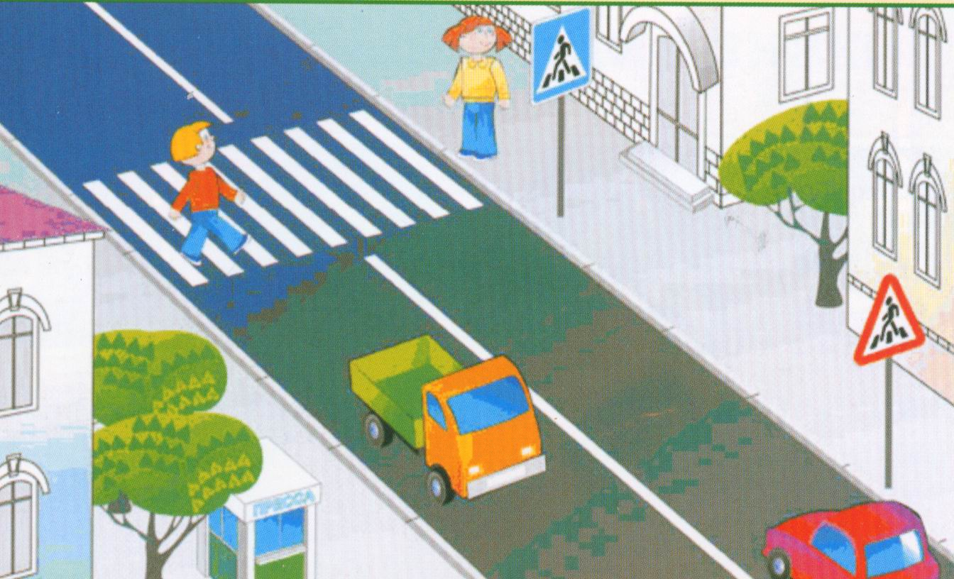
На проезжую часть выходите только после того, как убедитесь в отсутствии приближающегося транспорта и слева и справа.

Выйдя из автобуса, не выбегайте на дорогу. Подождите, пока автобус отъедет, и только потом, убедившись в отсутствии машин, переходите дорогу.
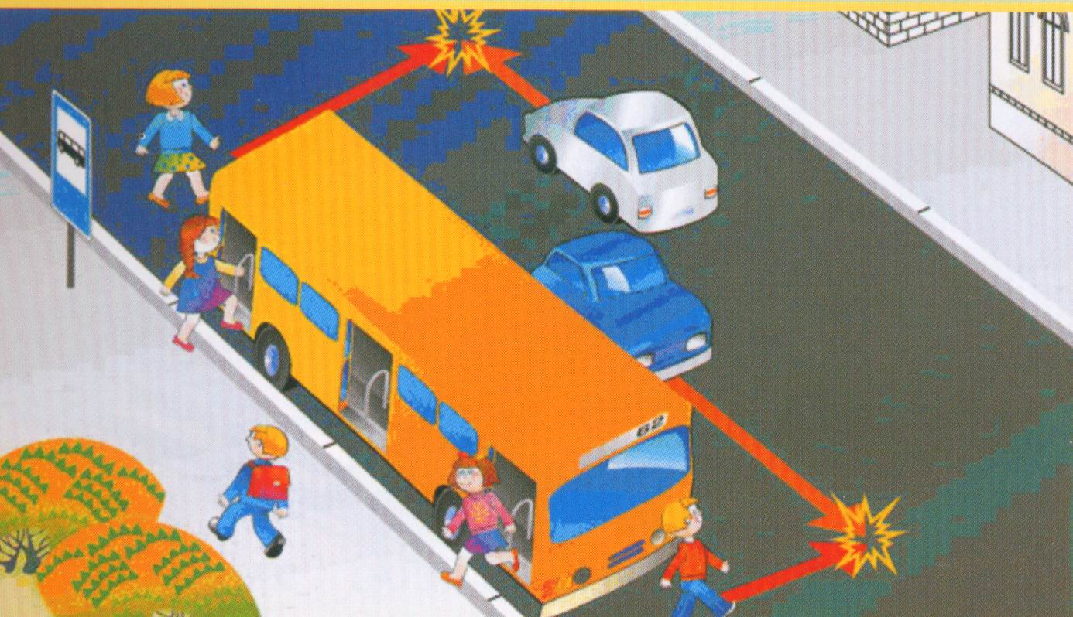

Опасно выезжать на проезжую часть на скейтах и роликовых коньках.

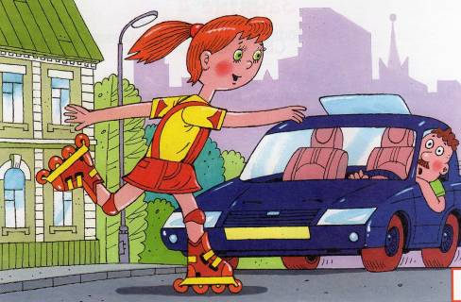

Не выбегайте на дорогу вне зоны пешеходного перехода, в этом месте водитель не ожидает пешеходов и не сможет мгновенно остановить автомобиль.
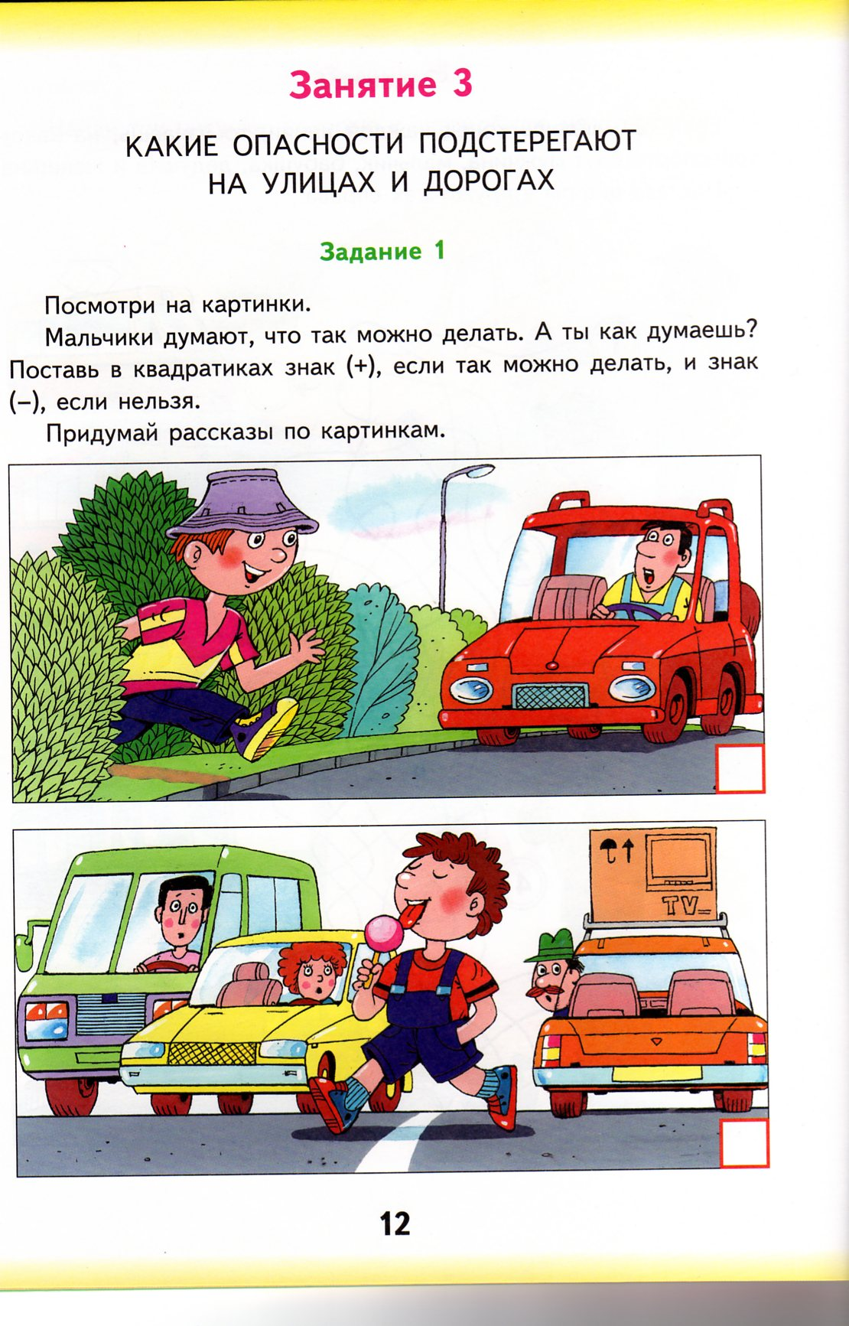
Опасно играть в мяч и другие игры рядом с проезжей частью, лучше это делать во дворе или на детской площадке.
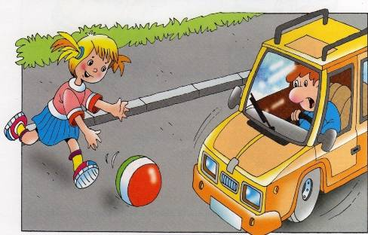

Умейте пользоваться светофором.

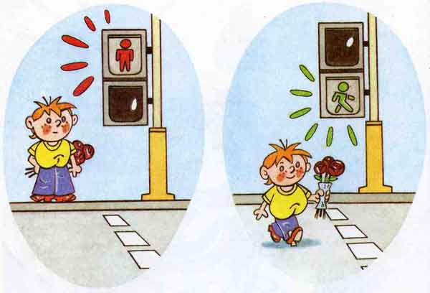

Нельзя ходить по бордюру. Это опасно.

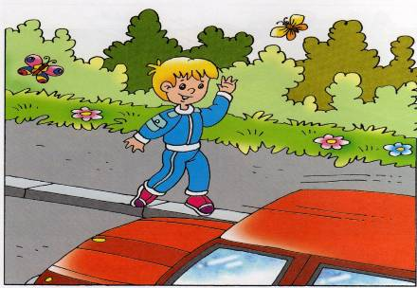

Выйдя на улицу, юный пешеход должен передвигаться только по тротуару или обочине!

Основная опасность, которая подстерегает юных велосипедистов, — это дорога. Категорически запретите ребенку ездить там, где есть хоть какое-то дорожное движение. Не следует забывать, что велосипед — транспортное средство, одно из самых неустойчивых и незащищенных, и даже незначительные столкновения могут повлечь за собой очень серьезные последствия.
